Конспект занятия «Уроки любви к родной земле: Мы — маленькие поморы».
Цель занятия:
Формирование у детей первичных представлений о крае через знакомство с бытом, традициями и трудом северного народа — поморов.
Задачи:
- Образовательные:
  - Познакомить названиями элементов поморской культуры: изба, карбас (лодка), помор.
  - Дать представление о главном занятии поморов — рыболовстве (море — кормилец).
- Развивающие:
  - Развивать речевую активность: обогащать словарь новыми «северными» словами.
  - Развивать воображение: через имитационные игры (представить себя моряком, строителем лодки).
  - Развивать мелкую моторику: в процессе творческой работы лепка рыбки
- Воспитательные:
  - Воспитывать любовь к природе Севера и бережное отношение к морским богатствам.
1.Вводная часть: «Путешествие к Белому морю»
Воспитатель: Ребята, сегодня мы отправимся в гости к смелым людям — поморам. Они живут там, где море встречается с небом. Поморы называют море своим «кормильцем». Как вы думаете, что море дает людям? (Ответы детей: рыбу).
2.Основная часть.
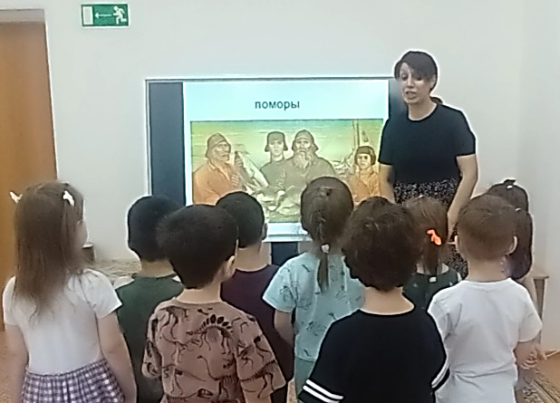
Показываем картинку лодки-карбаса.
Воспитатель: Поморы жили в избах жилищах из брёвен, которые строили на берегу Белого моря. Дома строили двухэтажные, под одной крышей дом, сарай и хлев. На нижнем этаже поморы хранили припасы, рыбу и снасти, а на втором — жили сами.
Посмотрите, какая у поморов лодка .Она деревянная и очень крепкая. Поморы сами её строили. А это ребята поморские рыбаки они готовят сети, готовят лодку, чтоб выйти в море. В Белом море можно поймать много рыб. Например: камбалу, треску, сельдь. В Белом море можно встретить кита белуху.
Давайте и мы построим свою лодку из стульчиков (или мягких модулей).
Дети строят «лодку» и садятся в неё.
3.Игра «Поморская рыбалка»
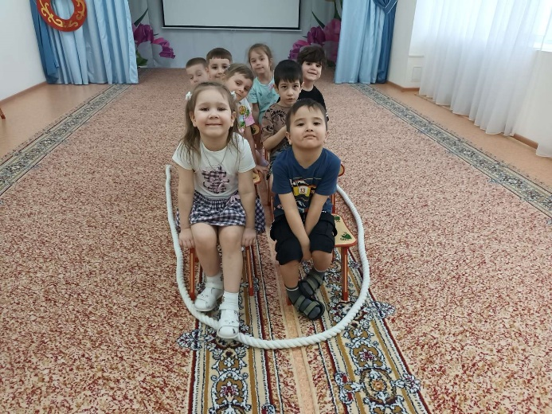
Дети ловят рыб, в конце называем каких рыб поймали в Белом море. Обогащаем словарный запас «Камбала», «Сельдь», «Треска». За тем поиграли в подвижную игру «Кто быстрее».
Воспитатель: Смотрите сколько рыб, давайте поймаем рыб. Чтобы поймать рыбу, нужны нам удочки. (Дети играют)
Воспитатель: Ребята, вот сколько у нас рыбок, нам пора возвращается в группу.
4.Пальчиковая игра «Поморская семья
Воспитатель. Давайте мы чуть поиграем с нашими пальчиками. Этот пальчик — дедушка (загибаем большой): он карбас строил.
Этот пальчик — бабушка (указательный): она козули пекла.
Этот пальчик — папочка (средний): он в море за рыбой ходил.
Этот пальчик — мамочка (безымянный): она сети чинила.
А этот пальчик — наш малыш (мизинец): он зуйкой рос, всем помогал!
Дружная семья поморов! (хлопаем в ладоши).
5.Творческая мастерская. Лепим рыбок.
У каждого ребенка на столе заготовка из саленого теста.
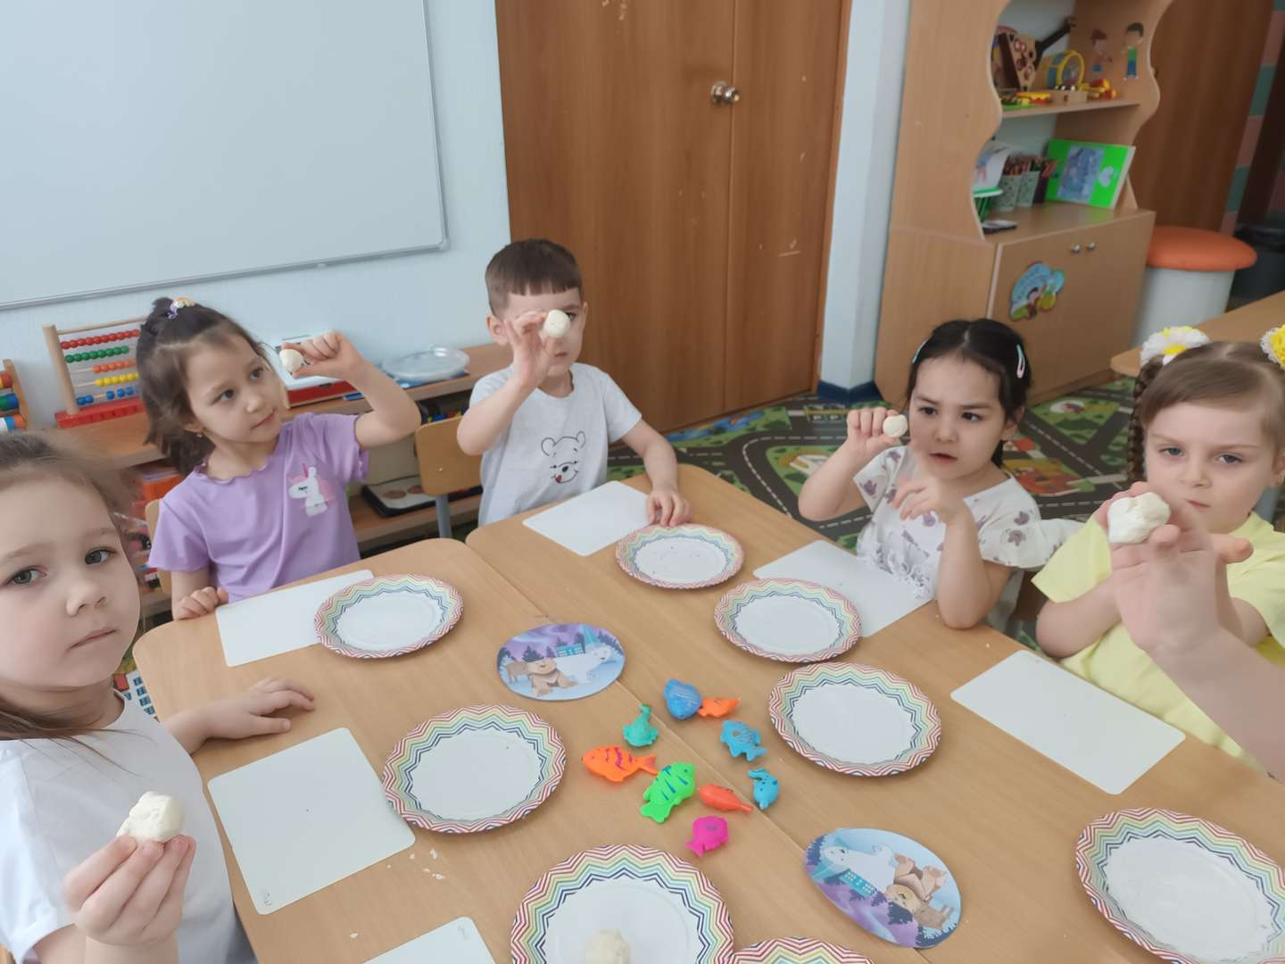
Воспитатель. Ребята, возьмите кусочек теста. Оно холодное, как северное море. Давайте его согреем — помнем в ручках, чтобы оно стало мягким. Скатаем ровный шар (круговые движения). А теперь превратим его в яичкоовал (раскатываем прямыми движениями). Подсказка: Попросите детей слегка сплющить овал ладошкой, чтобы рыбка стала плоской, как камбала или лепешка.
С одной стороны овала пальчиками защипните тесто и потяните — получился хвостик. Можно разделить его стекой на две части. Сверху и снизу тоже прищипните немножко — это плавники, чтобы рыбка быстро плавала. Глазик: Вставьте горошину или бусинку. Чешуя: Это самое интересное! Использовать стек с закруглённым кончиком, получится «отпечатки-полумесяцы».
Воспитатель. «Ребята, посмотрите, какой чудесный улов у нас получился! Наши рыбки совсем как настоящие — блестящие, северные. Вы сегодня трудились как настоящие поморы: дружно, смело и старательно.
Давайте встанем и закроем глаза. Представьте, что над нами светит яркое северное сияние, а море тихонько шепчет: "Спасибо вам, ребята, за доброту и любовь к родной земле".
6. Итог.
Воспитатель. Кем мы сегодня были? (Поморами).
Воспитатель. На чем мы плавали по морю? (На лодке).
Воспитатель: Что мы сегодня лепили? (Рыбок)
Сюрприз: в конце занятия можно «найти» в сундучке угощение (печенье в форме рыбок).



